立项科研项目3项

1、基于ICC色彩管理技术的瓷砖设计到印刷一体化喷墨印刷工艺研究，立项中山市科技计划项目

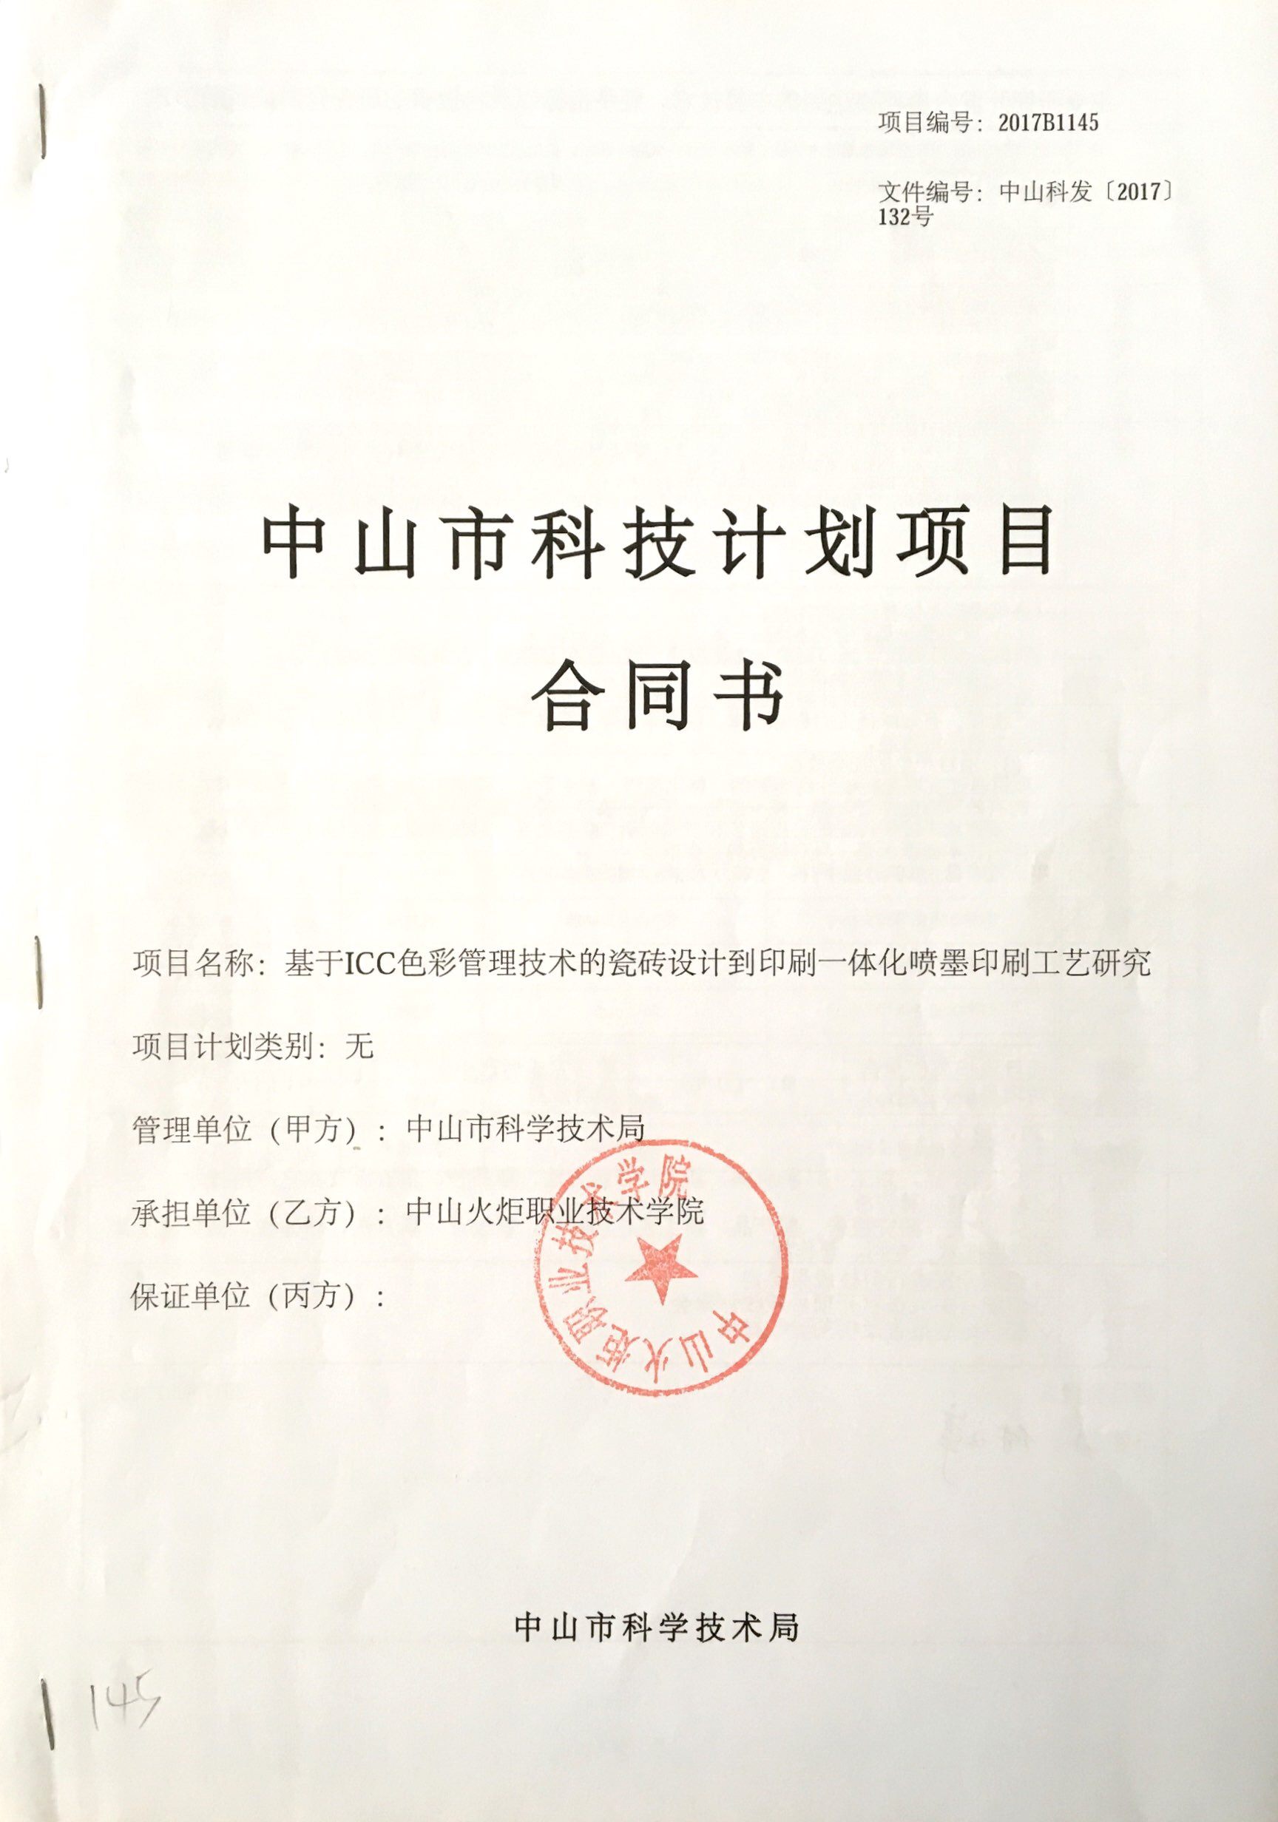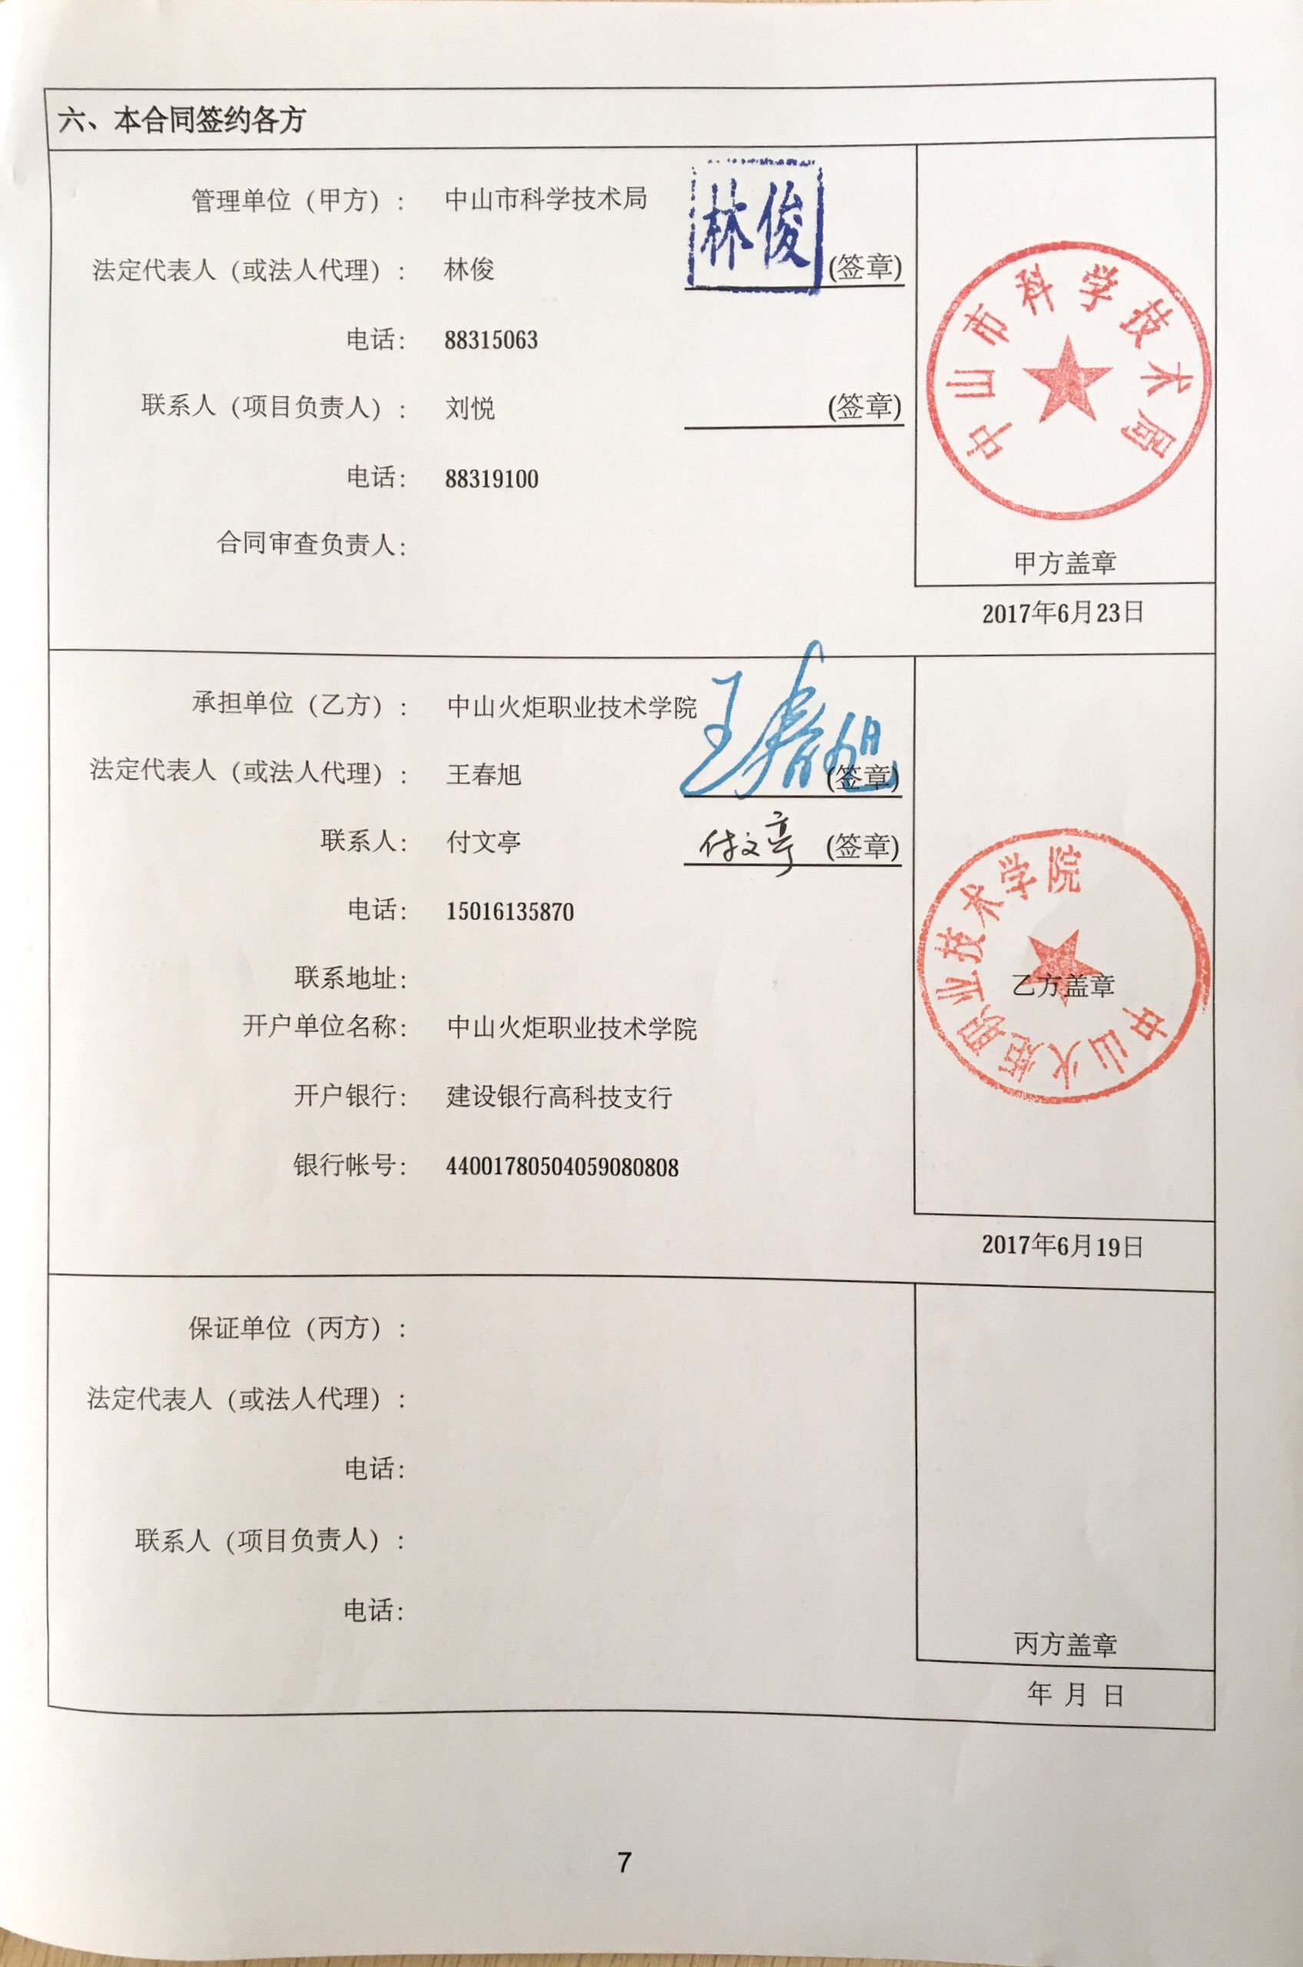

2基于UV平板喷墨打印技术的多介质数码打样技术的研发，立项中山市科技计划项目

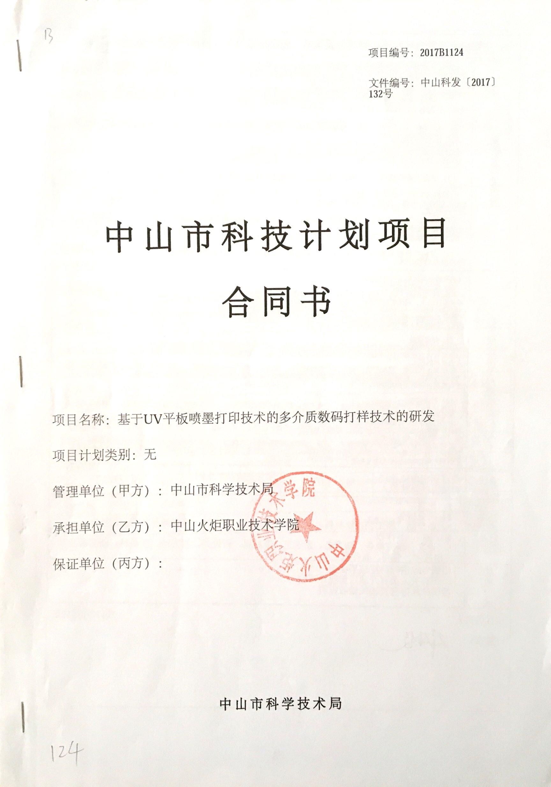

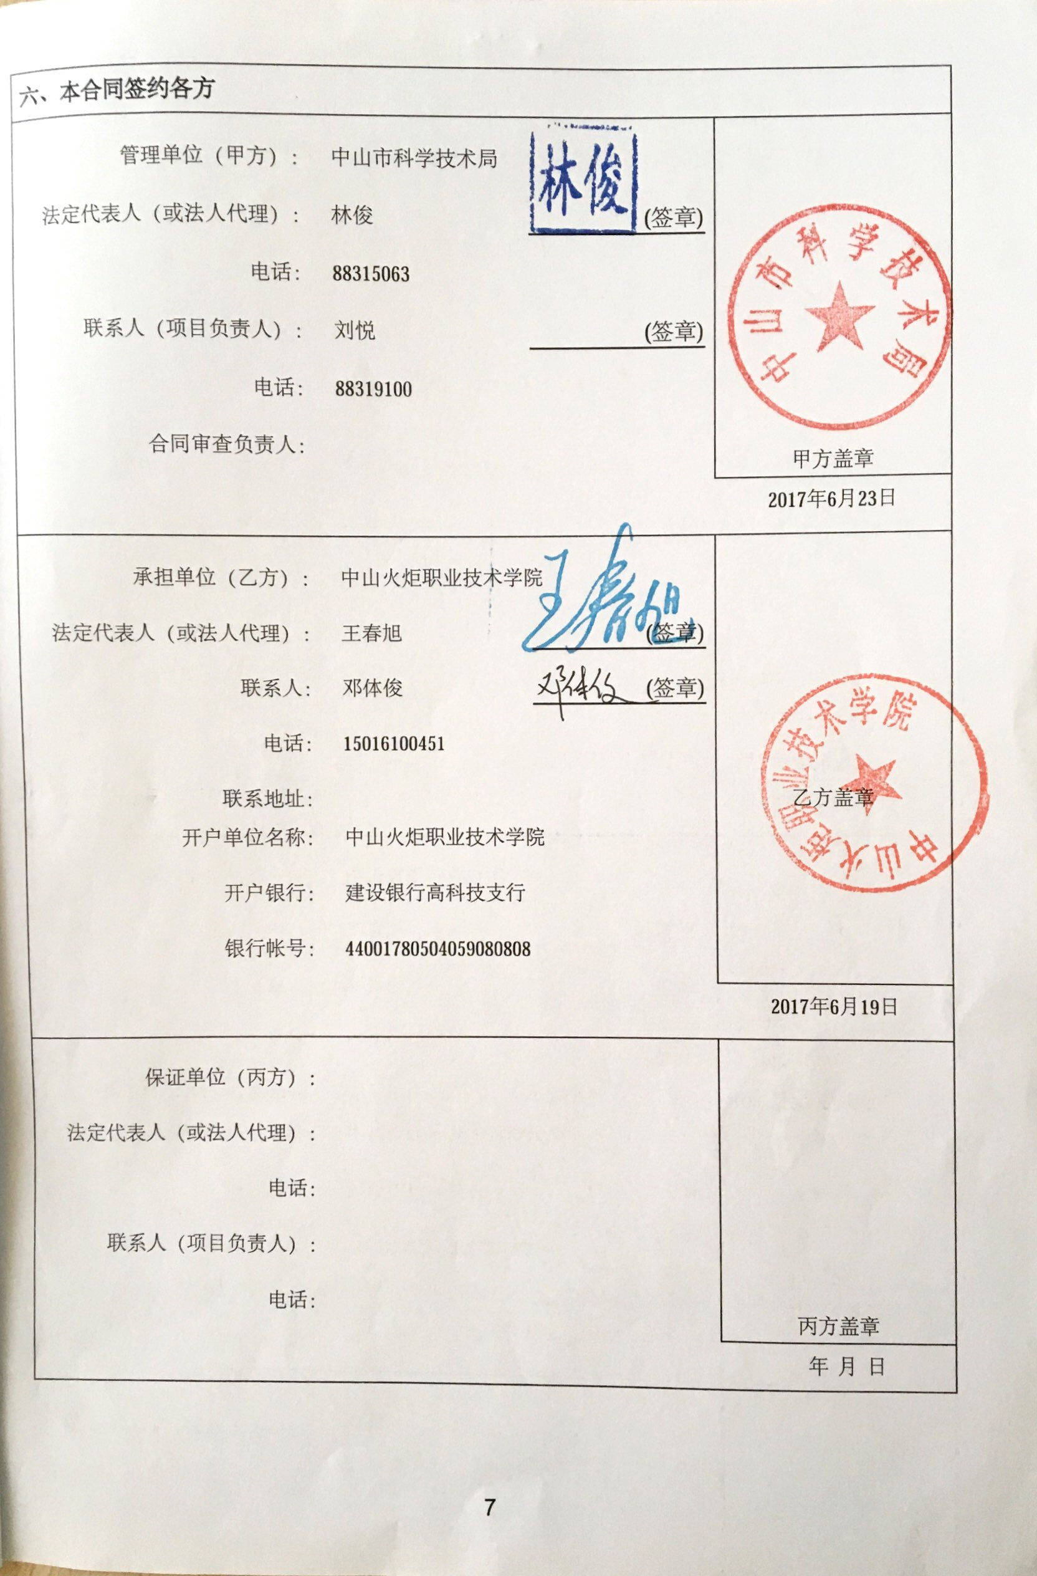

3.基于铝制气雾罐一体式成型工艺的印刷数码打样技术研发，获中山火炬职业技术学院院级立项

